MEDIENMITTEILUNG I Herbst 2025

Kaminfeuer auf Knopfdruck: Erik sorgt für Wohlfühl-Momente
Stadler Form lanciert einen 3-in-1 Alleskönner: Heizlüfter, Elektrokamin & Aroma Diffuser

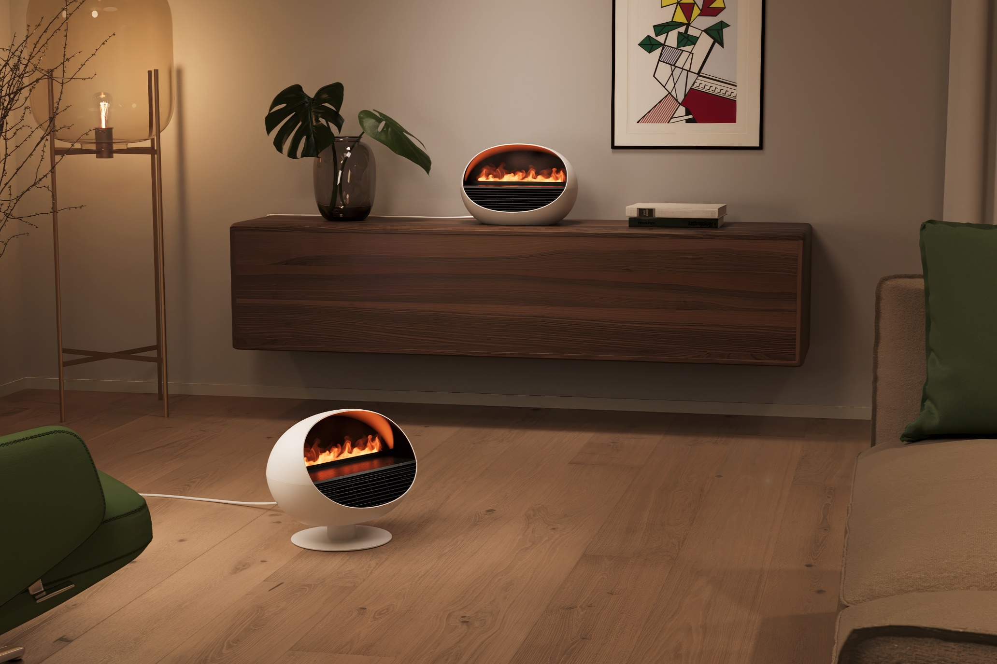

Der Winter naht und die Tage werden kälter. Wer sehnt sich da nicht nach der wohligen Wärme eines Kaminfeuers? Stadler Form macht dieses unvergleichliche Gefühl mithilfe ihres neuen Heizlüfters Erik für jeden Haushalt zugänglich. Am 9. September wird Erik, der perfekte Begleiter für gemütliche Winterabende, lanciert: Der Heizlüfter sorgt mit seinem Effektfeuer für eine stimmungsvolle Atmosphäre wie vor einem echten Kamin. Erzeugt wird dieser Flammeneffekt durch fein beleuchteten Wassernebel - völlig unbedenklich und ohne Russ. Erik ist zusätzlich auch ein Aroma Diffuser, welcher mithilfe ätherischer Öle einen wohltuenden Raumduft verströmt.

«Erik ist ein Produkt, welches mir persönlich am Herzen liegt. Die Idee mit dem Farbspiel kam von meinem jüngeren Sohn. Er fand, ein solches Gerät sollte auch optisch beeindrucken und in der Lage sein, verschiedene Stimmungslichter zu erzeugen. So entstand ein moderner Elektrokamin, der durch Design und Lichtstimmung zum echten Blickfang wird», erzählt Martin Stadler, CEO von Stadler Form.

Diese Features machen Erik zu einem 3-in-1 Multitalent:

- Kaminfeuer-Atmosphäre durch Nebeleffekt und stimmungsvolles Lichtspiel

Erik erzeugt ein realistisches Kaminfeuer, indem er kühlen Wassernebel mit LEDs beleuchtet. Das Effekt-Feuer ist somit unbedenklich, russfrei und je nach gewünschter Stimmung farblich anpassbar. Das Flammenspiel kann in vier verschiedenen Farben dargestellt werden: Bernsteinfarben, Rot, Blau und Grün. Damit schafft Erik für jeden Anlass das passende Ambiente.

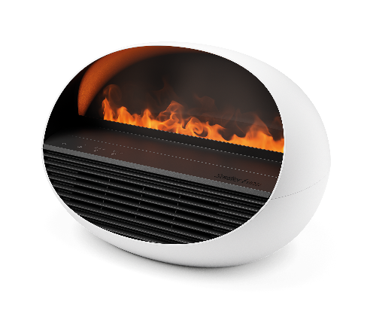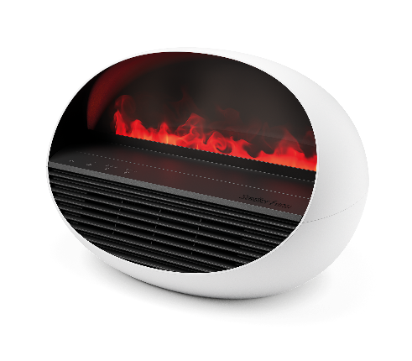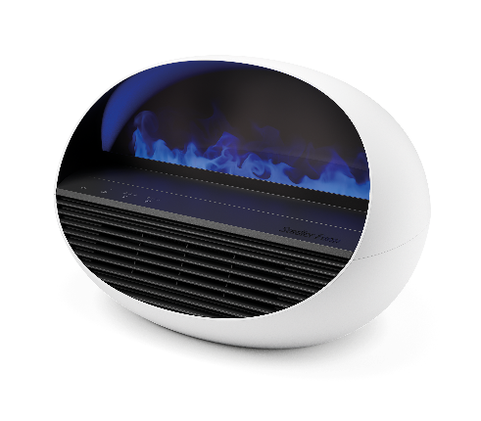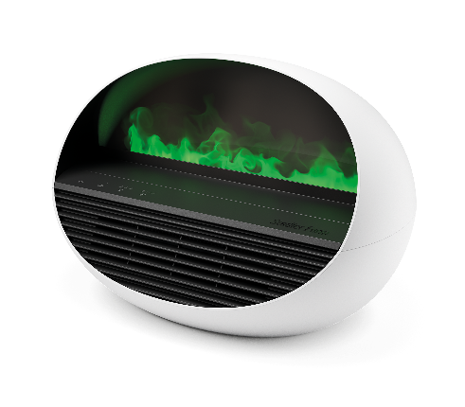

- Sicherer Heizlüfter für konstante Wärme

Dank einem digitalen Thermostaten und den zwei Heizstufen sorgt Erik für gezielte Wärme. Wird die gewünschte Temperatur erreicht, schaltet sich Erik automatisch ab und arbeitet so energieffizient. Der eingebaute Kipp- und Überhitzungsschutz sorgt für ein hohes Mass an Sicherheit und ermöglicht, selbst bei längerer Nutzung, einen bedenkenlosen Einsatz.

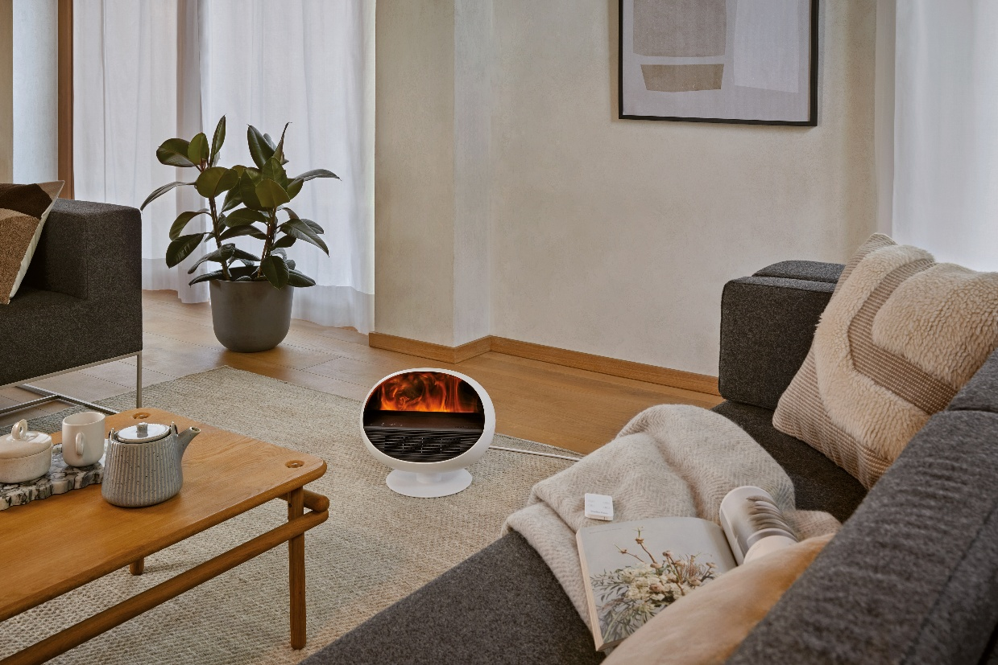

- Behagliche Momente dank Aroma Diffuser

Neben Heizlüfter und Elektrokamin besitzt Erik noch ein weiteres Talent: Mit nur ein paar Tropfen ätherischem Öl im Wasserbehälter verwandelt er sich in einen entspannenden Aroma Diffuser. Der angenehme Duft wird lautlos als feiner Nebel verteilt und verleiht dem Raum eine beruhigende Atmosphäre, die Körper und Geist zur Ruhe kommen lässt.

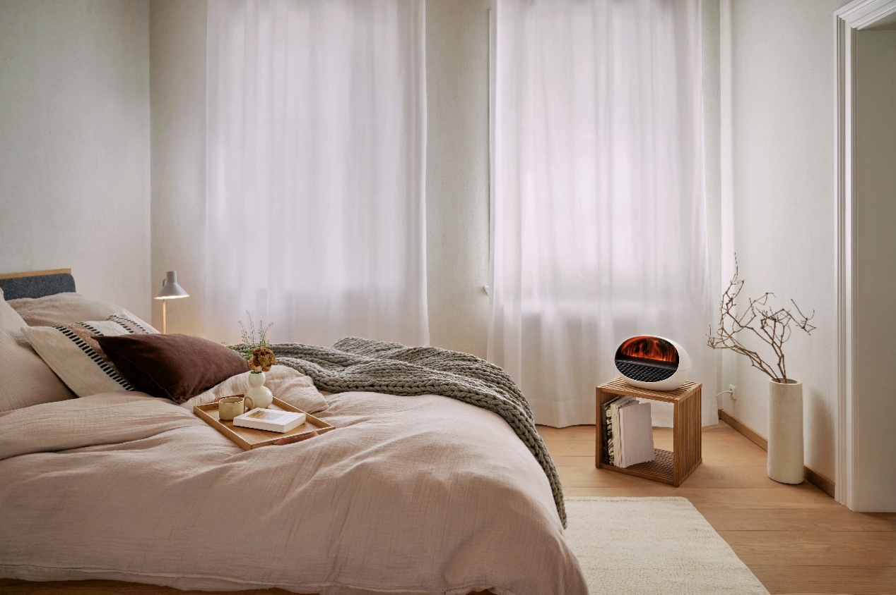

- Flexible Nutzung und simple Handhabung

Mit seinem abnehmbaren Standfuss lässt sich Erik flexibel positionieren und fügt sich mühelos in jede Wohnumgebung ein. Ob auf dem Boden oder ohne Fuss auf einem Beistelltisch, einer Kommode oder einem Sideboard: Erik sorgt überall für stilvolle Kaminfeuer-Atmosphäre. Die mitgelieferte Fernbedienung ermöglicht dabei eine komfortable Steuerung direkt vom Sofa oder Bett aus.

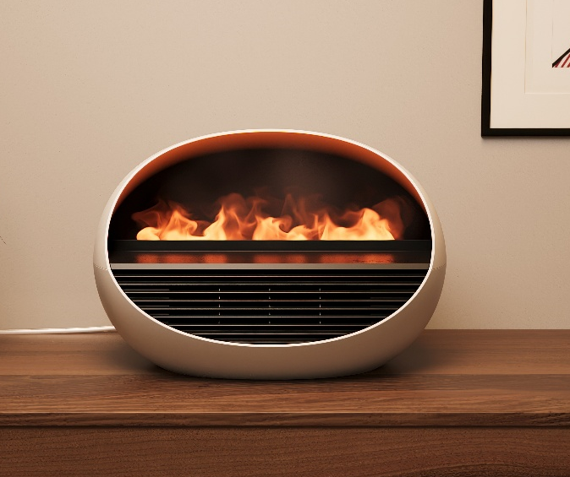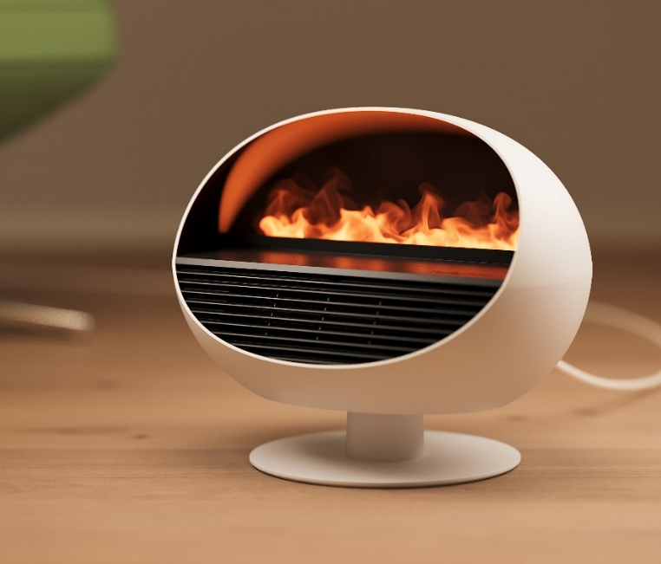

Chalet-Feeling dank neuem Duftöl: Zusammen mit Erik lanciert Stadler Form die neue ätherische Ölmischung Fireplace. Der wohltuende Duft nach Zedernholz und Eukalyptus verstärkt das Gefühl eines knisternden Kaminfeuers und macht das Erlebnis noch authentischer. In Kombination mit dem sanften Flammenspiel und der angenehmen Wärme entsteht so ein Chalet-Feeling in den eigenen vier Wänden.

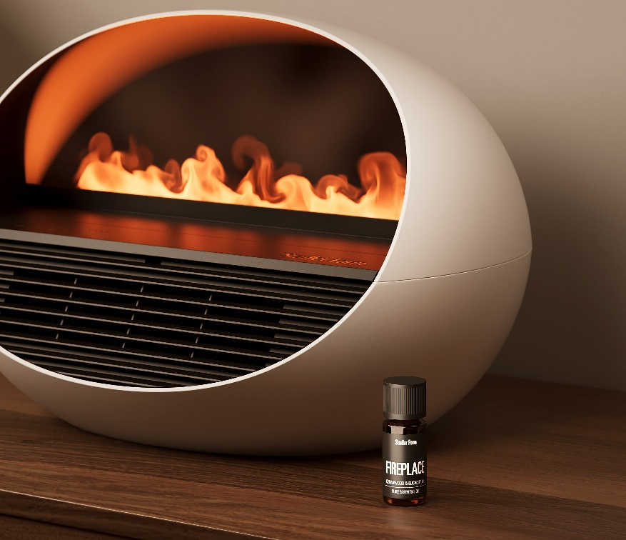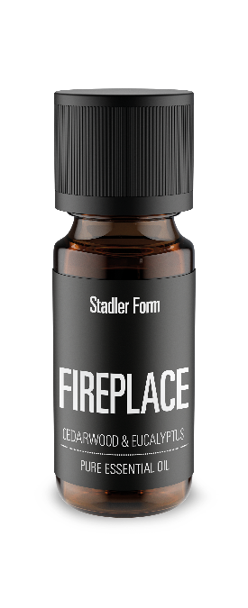
Heizlüfter, Elektrokamin & Aroma Diffuser Erik in Weiss von Stadler Form, aktueller Webshop-Preis Fr. 129.-
Duftöl Fireplace von Stadler Form, aktueller Webshop-Preis, Fr. 9.90

Der neue 3-in-1 Heizlüfter Erik und das ätherische Öl Fireplace sind ab dem 9. September 2025 auf stadlerform.com und in ausgewählten Fachgeschäften sowie deren Online-Shops erhältlich.
Tipp: Gerade in der Übergangszeit ist ein moderner Heizlüfter oft die bessere Alternative, als die Zentralheizung gleich voll aufzudrehen. Während Heizsysteme oft träge reagieren oder noch gar nicht laufen, spendet ein Heizlüfter sofort punktuelle Wärme – genau dort, wo sie gebraucht wird. So bleiben Hände und Füsse warm, ohne die ganze Wohnung aufzuheizen. Mit Eriks eingebautem Thermostat lässt sich der Stromverbrauch zudem effizient und kostensparend kontrollieren.

Mehr Tipps rund um das Thema «Heizen & Heizlüfter» sind auf dem Stadler Form-Blog zu finden: stadlerform.com/blog

Für weitere Informationen stehen wir gerne zur Verfügung.

Medienkontakt

Silvia Acerra
Flowcube Communications | E-Mail: silvia.acerra@flowcube.ch | Tel. +41 (0)43 344 30 35

